Прокуратура Самарской области разъясняет: «Учительский произвол: что делать, если к школьнику применили недопустимые меры «воспитания».
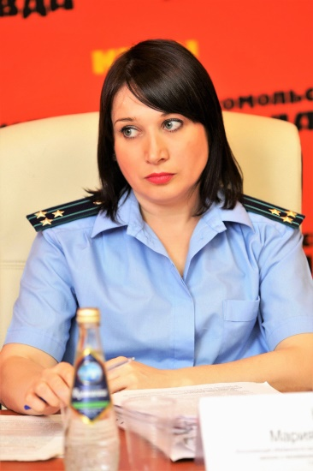
На вопрос отвечает начальник отдела по надзору за исполнением законов о несовершеннолетних и молодежи прокуратуры Самарской области Мария Кин.
В школе ребенок проводит значительную часть времени, поэтому там ему должно быть комфортно – причем не только в физическом, но и в психологическом плане. В учебной практике нередки случаи, когда учителя оскорбления детей, либо рукоприкладства.
В соответствии со статьей 48 Федерального Закона «Об образовании в РФ» педагог обязан соблюдать правовые, нравственные и этические нормы, следовать требованиям профессиональной этики; уважать честь и достоинство обучающихся и других участников образовательных отношений. Обучающийся же имеет право на уважение человеческого достоинства, защиту от всех форм физического и психического насилия, оскорбления личности, охрану жизни и здоровья (статья 34 Федерального Закона «Об образовании в РФ»).
В случае, если учитель унизил подростка, можно лично побеседовать с педагогом о недопустимости подобного поведения. Сообщить о произошедшем директору образовательной организации.
Если же ребенку были применены меры физического насилия, законному представителю ребенка необходимо сообщить о данном факте администрации образовательного учреждения и органам полиции для организации проверки в порядке ст. ст. 144-145 УПК РФ.
Настоящее разъяснение законодательства подготовлено работниками прокуратуры Самарской области во взаимодействии с участником просветительского проекта «Помощник прокурора» студентом 3 курса юридического факультета Тольяттинского государственного университета Айратом Кузяевым.

27.05.2019
Подраздел: защита прав несовершеннолетних.

